Clase 3

Colombia es un territorio montañoso en el cual, se encuentra márgenes convergente activos donde ocurren diversos procesos de laderas y cuenca que generan movimientos en masas, flujos, etc.

Susceptibilidad: Las condiciones inherentes a fallar (variables internas-condicionantes). Nos muestra donde pueden ocurrir los movimientos en masa.

Amenaza: La amenaza incluye la susceptibilidad, además, responde cuando va a ocurrir. Es por esta razón que hablamos de probabilidad (espacial, temporal, magnitud y propagación).

Vulnerabilidad: Depende del grado de exposición y de la fragilidad del elemento. La vulnerabilidad depende de la amenaza y viceversa. Es habla de fragilidad de 1-100%. Hay otro factor del que depende la vulnerabilidad que se llama capacidad de recuperación.

Riesgo: Perdidas potenciales, no han pasado. Se mide en términos de dinero(infraestructura) y pérdidas humanas.

Desastre: Materialización del riesgo.

Número de movimientos en masa totales que pasan no necesariamente son el número de movimientos en masa registrados en base de datos.

Desastres por fenómenos de origen natural.

Los desastres no es un tema de la naturaleza, es un tema social de cómo ocupamos el territorio.

Clase 4-5

Lenguaje de programación de alto nivel: Es compilado en un archivo .exe, el cual, puede ser ejecutable en cualquier equipo, obviamente que sea compatible.

Lenguaje de programación de alto nivel: Interpretado, interpreta el código línea por línea.

Comandos del cmd

dir: Nos lleva a los directorios del equipo.

cd ..: Me devuelve al origen.

Cd “nombre del directorio”: Nos lleva al directorio de interés.

PIP, CONDA🡺 Administradores de paquetes. Repositorio donde se alojan las librerías.

ANACONDA🡺

Notebook 🡺 Code, md (Markdown) , raw (archivo .ipynb)

Clase 6

Estabilidad de laderas

Ladera🡺Unidad de geoforma inclinada con un ángulo de pendiente mayor que un umbral mínimo que lo delimita de llanuras y menor a un umbral máximo que lo delimita de superficies verticales, y que es limitado por una unidad de geoforma en la parte superior e inferior. A estos están asociados los procesos gravitacionales (la partícula se mueve por su peso), meteorización, erosión (a pesar del peso que las hace estar estático, son arrastrada por agentes erosivos).

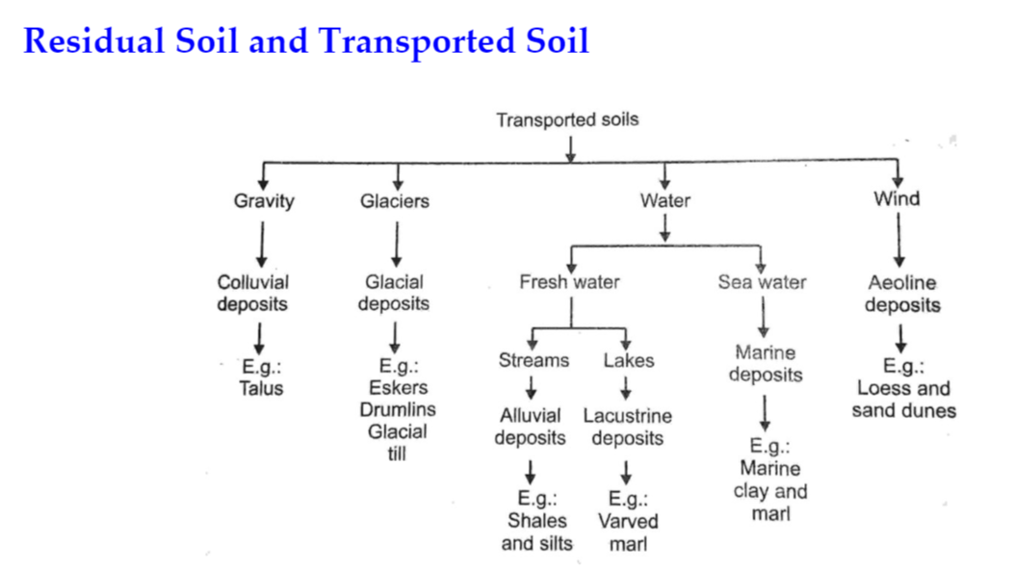

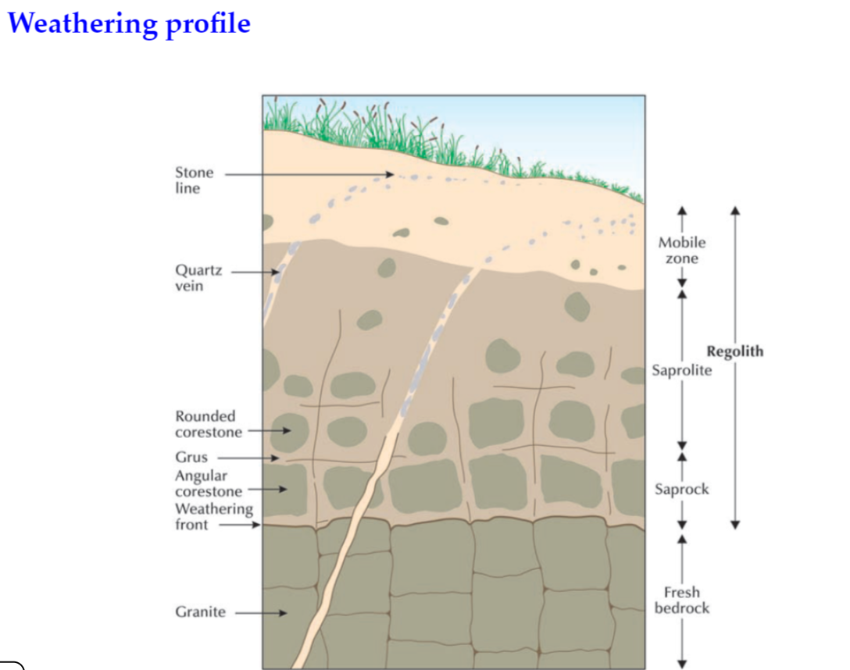

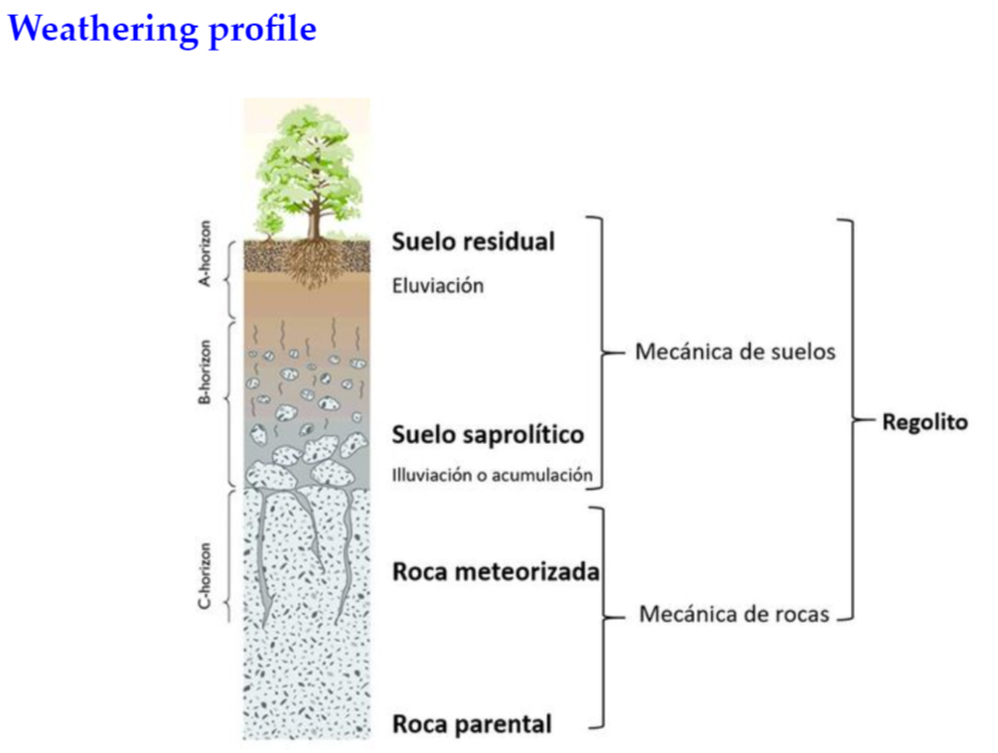

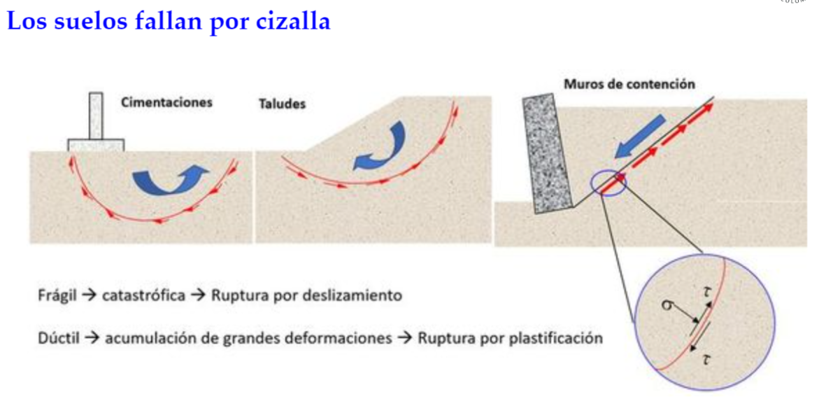

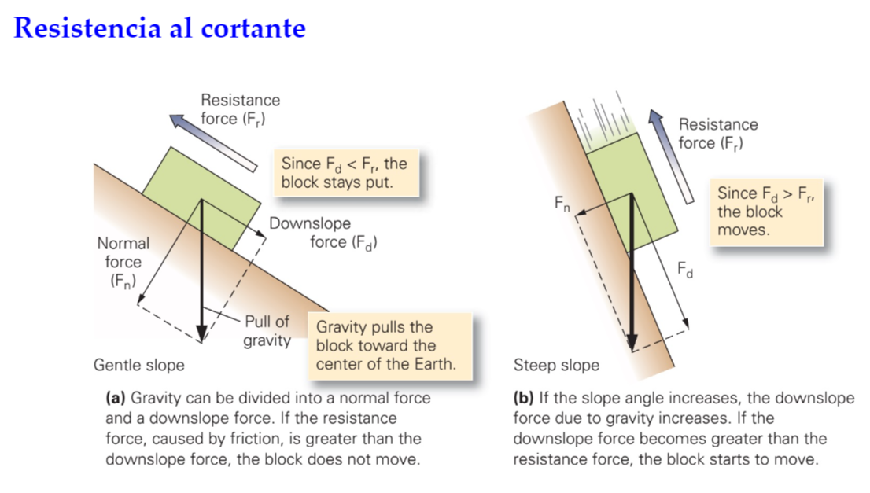

Clase 7

Terzaghi🡺 1930. Esfuerzos efectivos.

Principio de Arquímedes 🡺 Empuje hacia arriba es igual al volumen de partícula multiplicado por la densidad del líquido que desplaza (esto es igual a presión de poros, que es igual a la columna de agua por el gamma del agua). Si la densidad de la partícula es mayor que la del líquido, la partícula se hundirá; si la densidad de la partícula es menor, entonces flotará.

El agua disminuye el esfuerzo normal y, por ende, disminuye la resistencia al cortante, sin embargo, el esfuerzo cortante asociado al peso va a aumentar. Es por esa razón que el agua afecta de forma adversa la resistencia al corte de los materiales y el factor de seguridad (Resistencia al corte/Fuerzas motoras).

Presión de poros positiva🡺 Saturado (gamma saturada).

Presión de poros negativa (succión)🡺 Parcialmente saturada (gamma húmeda).

La succión se da porque la fuerza capilar es mayor al peso del agua involucrada en los poros.

Cuando la presión de poros positiva y la succión son iguales, se le llama capacidad de campo.

Clase 8

El agua en los materiales aumenta la presión de poros, lo que reduce los esfuerzos normales y disminuye la resistencia al cortante. Los esfuerzos cortantes son la componente del peso paralela a la superficie de falla y cuando hay agua en los materiales aumentan porque aumenta el peso.

Cohesión aparente 🡺 Presión de poros negativa (succión).

Movimientos en masa

Procesos que depende de las condiciones naturales del terreno como:

* Geología
* Geomorfología
* Hidrología

Son llamas variables cuasiestáticas o condicionantes, y responde a la probabilidad espacial.

Estas condiciones pueden ser modificadas por procesos geodinámicos, vegetación, usos del suelo y actividades humanas, activando y generando movimientos lentos en el material ya que disminuyen gradualmente sus condiciones de equilibrio. Finalmente, factores externos como precipitación, sismicidad o cortes de origen antrópico detonan estos movimientos lentos.

El factor de seguridad es una variable dinámica, dependiendo de variables cuasiestáticas pero también de factores externos.

El movimiento es masa ocurre cuando llega el factor detonante, por eso hablamos de probabilidad temporal.

La probabilidad de dos variables independientes es la multiplicación entre ellas.

Clasificación de movimientos en masa

Cruden y Varnes (1996), clasificación más ampliamente conocida y utilizada acogida por el WP/WLI.

Tipo de material🡺 Roca, escombros, tierra.

Tipo de mecanismo🡺 Caída, volcamiento, deslizamiento, propagación lateral, flujo.

Nombre de un movimiento en masa🡺 Actividad 1er Movimiento 2do Movimiento

Estado/Distribución/Estilo Velocidad/Contenido de agua Material/Mov...

Actividad responde a la superficie de falla

Estado🡺 Cuando se mueve la superficie de falla.

Distribución🡺 Donde se mueve la superficie de falla.

Estilo

Compleja🡺Una partícula sufre distintos tipos de procesos (simultaneo o no).

Compuesto🡺 El conjunto de partículas sufren procesos diferenciados.

Clase 9 07/09/2022

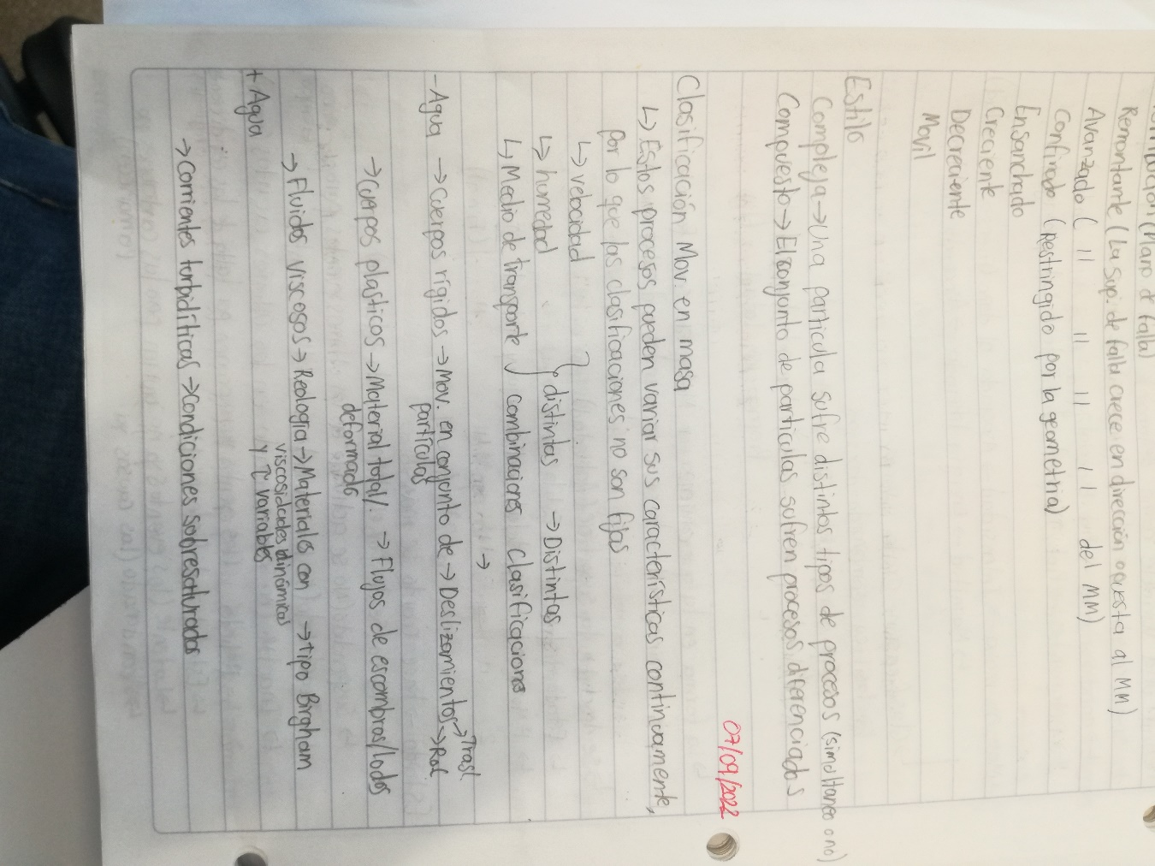

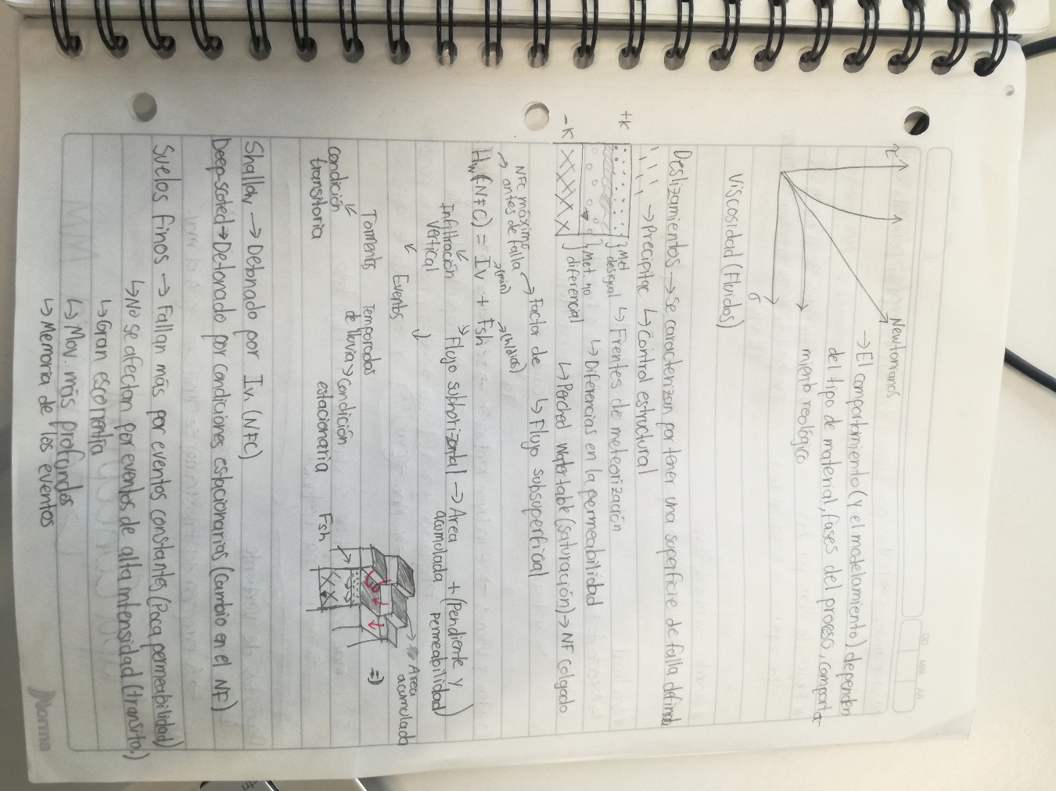



Reología🡺 Cambio de los esfuerzos por la viscosidad. Resistencia a fluir.

Fluidos newtonianos🡺 Esfuerzos cortantes=0, viscosidad constante.

Fluidos tipo Bingham 🡺 Un fluido de Bingham es un material viscoplástico que se comporta como un cuerpo rígido al estar sometido a tensiones reducidas, pero fluye como un fluido viscoso al ejercer sobre el mismo tensiones mayores. Su designación hace referencia a Eugene C. Bingham quien propuso su formulación matemática.​

Deslizamientos

La característica principal es que tiene una superficie de falla definida.

Planares🡺 Están controladas por estructuras heredadas como planos de estratificación, familias de diaclasas, etc. También puede ser controladas por perfiles de meteorización, formando nivel freático colgado donde se genera presiones de poros positiva, pudiendo fallar o generando escorrentía por la saturación del terreno a causa de la saturación del suelo residual.

Agua higroscópica 🡺 Agua que está integradas a la estructura interna de los materiales.

Agua capilar 🡺 Agua que se adhiere a la superficie de las partículas generando succión.

Agua gravitacional 🡺

La altura del nivel freático colgado depende de la infiltración vertical y el flujo subhorizontal f(NFC)= Iv (condición transitoria en hidrología, en termino de minutos, alta intensidad y baja duración) + Fsh (Condición estacionarios en hidrología, en términos de horas-días, baja intensidad y alta duración).

Las áreas que fallan son las que tiene mayor área de acumulación.

*Shallow. 🡺 Poco profundo.

*Deep-Seated. 🡺 Profundo.

Suelos finos🡺 Fallan más por eventos constantes (poca permeabilidad)🡺No se afectan por eventos de alta intensidad (transitorio)🡺Gran escorrentía, movimientos más profundos, memoria de los eventos.

Suelos gruesos🡺Fallan por eventos transitorios (alta permeabilidad)🡺No tienen memoria.

Deslizamientos con presiones de poros negativos, los materiales se mueven como una masa coherente. En materiales húmedos hay presión de poros negativos que generan cohesión aparente que, al existir infiltración, se puede reducir y al fallar la masa se mueve como una masa coherente por la presión de poros negativa restante que hace que las partículas se mantengan juntas (como una masa coherente). Deslizamientos con presiones de poros positivos, los materiales se mueven como un flujo. Cohesión aparente=0.

Grandes eventos de lluvias🡺 Deslizamientos planares que terminan como flujos (complejos).

Nota: Todo valle que desciende en el sentido del reverso (o sea en el de las capas o estratos) se califican como cataclinal, mientras que el valle que baja en la misma dirección del frente es anaclinal. Un curso de agua que discurre en el mismo sentido de la pendiente cataclinal excava un valle consecuente, mientras que los afluentes perpendiculares al mismo dan valles subsecuentes u ortoclinales.

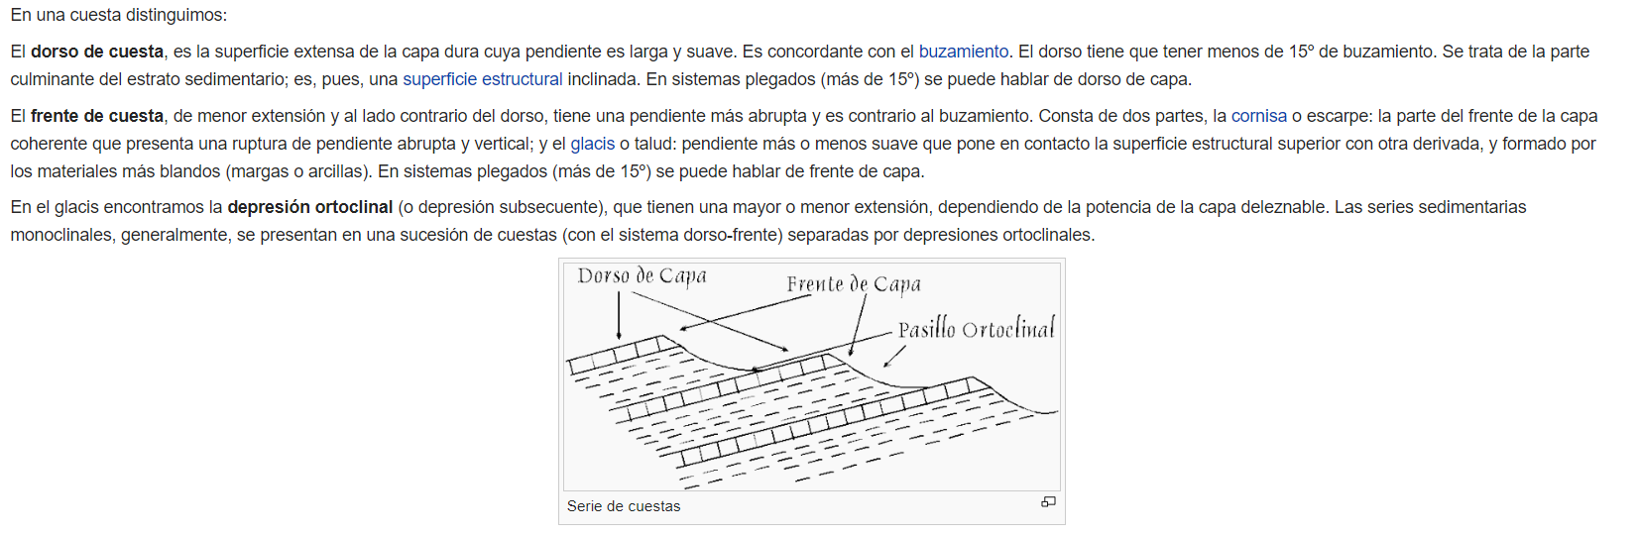

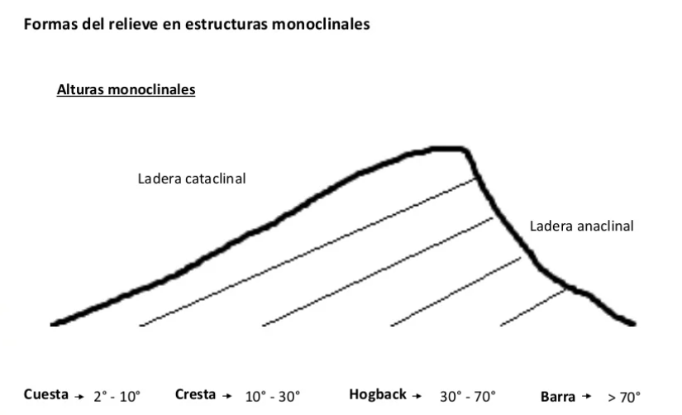

Para que haya volcamientos tienen que haber laderas anaclinales. Aspecto contrario al buzamiento de las estructuras.

Para que haya deslizamiento tiene haber laderas cataclinales. Aspecto a favor del buzamiento de las estructuras.

Flujo

No tiene superficie de falla definida.

Cruden y Varnes🡺 No incluyen reptación🡺 Se clasifican como flujos lentos🡺Sin superficie de falla.

Creeping (Movimiento en masa) 🡺 Tipo flujo lento que es perceptible. Detonado por Iv (NFC).

Creeping (Erosivo) 🡺Se necesita que el material sea fino, haya alta pendiente y agua. Este proceso erosivo se da por expansión y erosión, siendo un movimiento prácticamente imperceptible. Detonado por condiciones estacionarias (cambio en el NF).

Depósitos

Los depósitos pueden ser formados o por movimientos en masa o por erosión.

A excepción de los talus (depósitos generados por caída) se clasifican según el movimiento.

Clase 10 09/09/2022

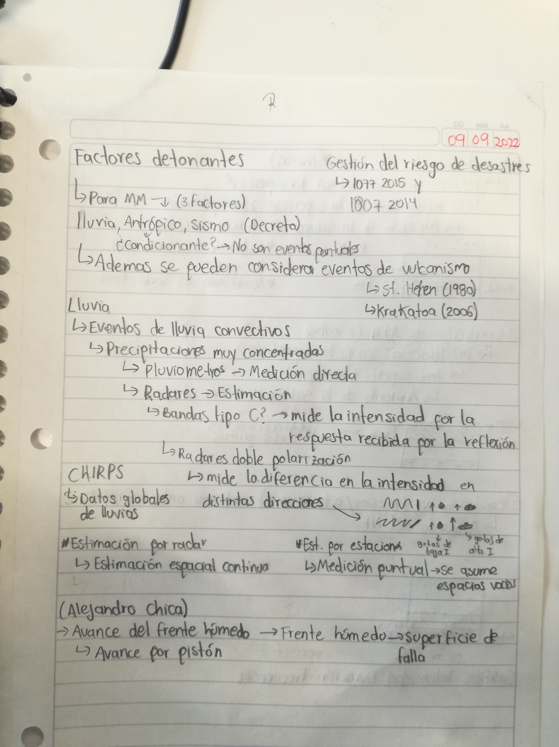



Clase 12

Ante la incertidumbre, ser conservador.

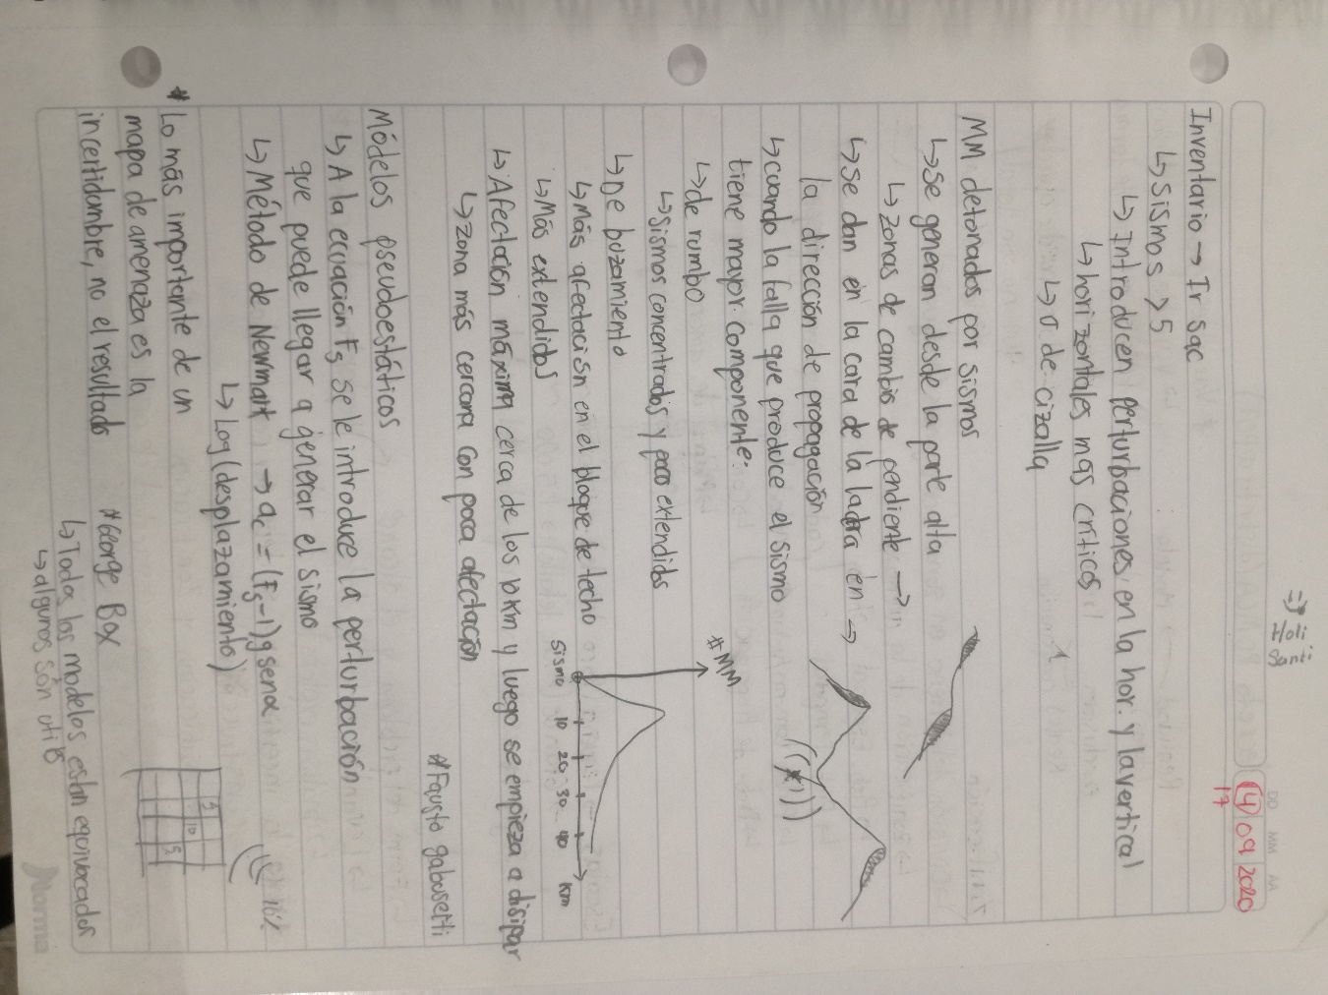

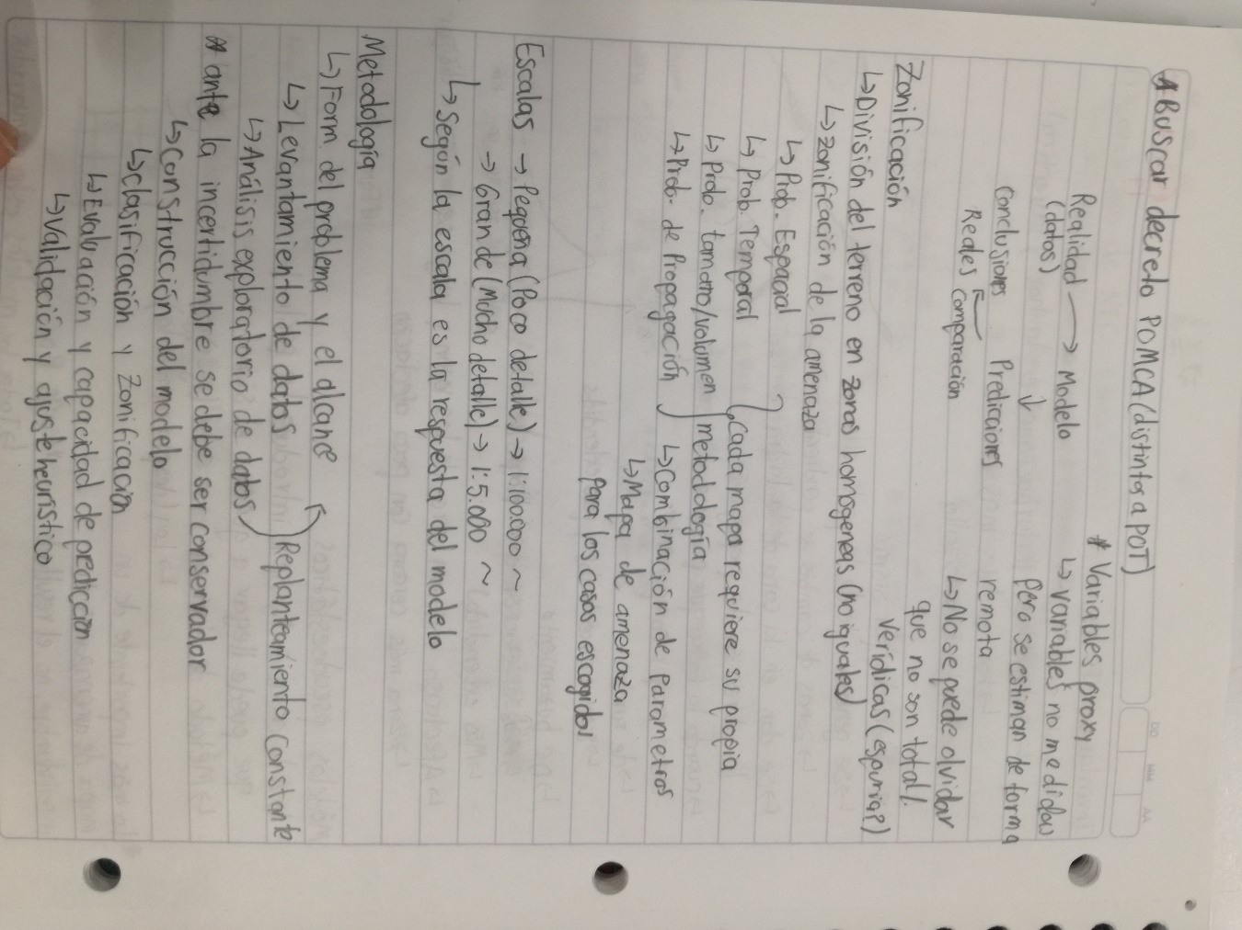

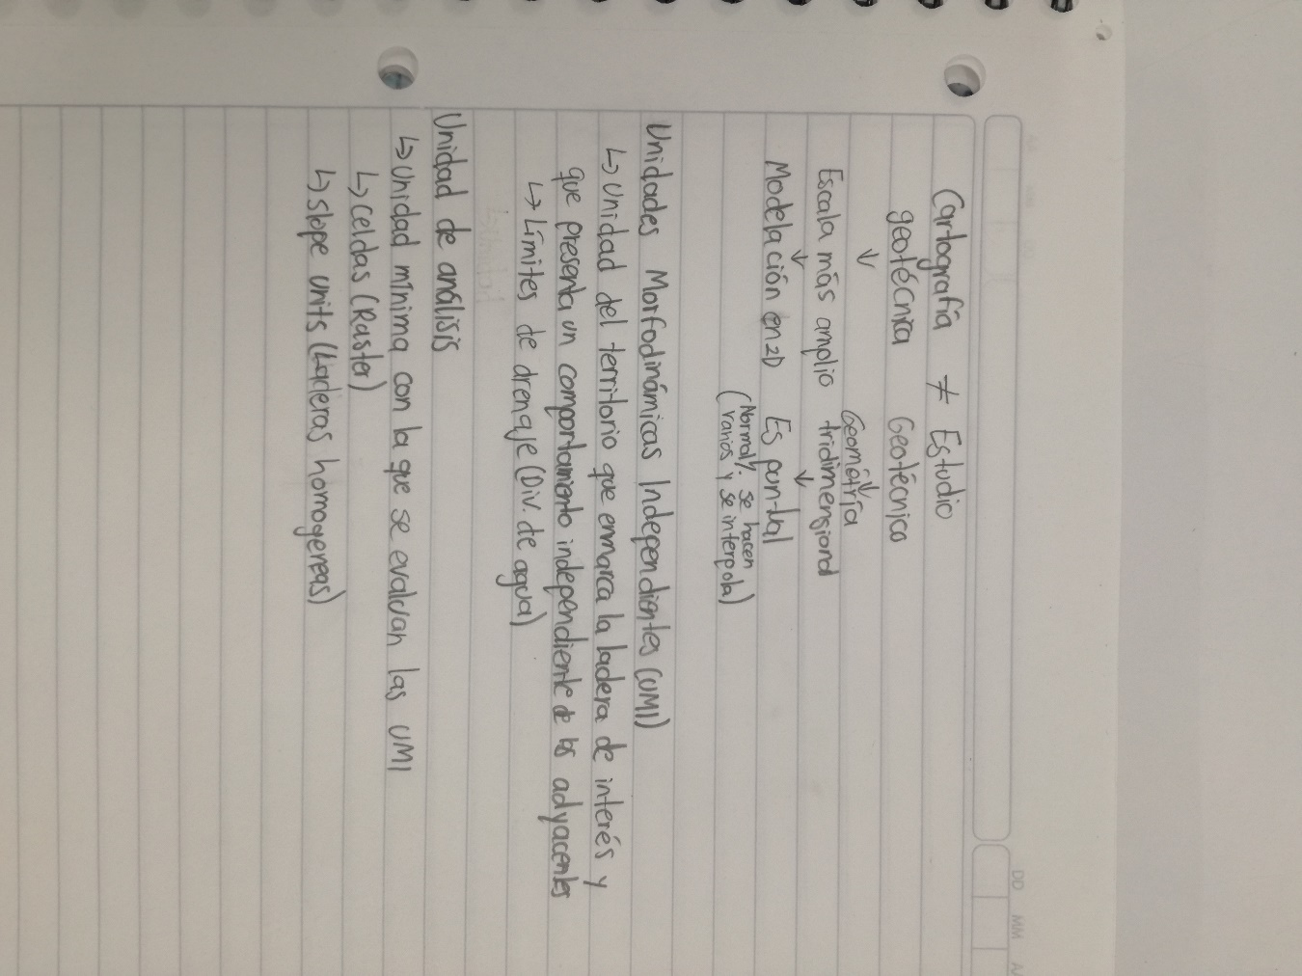

***Amenaza y ordenamiento territorial***

Ante la limitada información existente y la escasa normativa requerida para la adecuada incorporación del riesgo en la primera generación de POT’s, no se le brindó la relevancia necesaria en el ordenamiento territorial. Fue hasta el año 2011, cuando el país se vio afectado por el fenómeno de La Niña, que requirió la declaratoria del estado de excepción, que el Gobierno Nacional vio la necesidad de reglamentar las condiciones y escalas de detalle para la delimitación y zonificación de las áreas con condición de amenaza y con condición de riesgo que permitieran una adecuada inclusión en los POT; reglamentación que se realizó a través del [Decreto 1807 de 2014](https://www.funcionpublica.gov.co/eva/gestornormativo/norma.php?i=59488) del Ministerio de Vivienda, Ciudad y Territorio, que se compiló en el [Decreto 1077 de 2015](https://www.funcionpublica.gov.co/eva/gestornormativo/norma.php?i=77216). En dichos decretos se establecen las condiciones y escalas de detalle para incorporar de manera gradual la gestión del riesgo, a través de la realización de estudios básicos y detallados de amenaza y riesgo, en los contenidos de mediano y largo plazo o en la expedición de un nuevo plan. Los Estudios Básicos de Amenaza en los suelos urbanos y suelos de expansión deben utilizar como escala mínima de análisis 1:5,000, utilizando análisis estadísticos, determinísticos o probabilísticos. En tanto, para suelos rurales la escala mínima es 1:25.000, y se permite el uso de métodos de inventario, heurísticos o estadísticos.

Un componente de los Estudios Básicos corresponde con la delimitación de las áreas con condición de amenaza (ACA) y las áreas con condición de riesgo (ACR). Las ACA son definidas como aquellas áreas zonificadas como de amenaza alta y media, que se encuentran sin ocupar en el suelo urbano, de expansión urbana, rural suburbano o centros poblados rurales, en las que en la revisión o en la expedición de un nuevo POT se proponga su desarrollo. Mientras que las ACR son aquellas áreas zonificadas como amenaza alta donde se encuentran elementos expuestos (áreas urbanizadas, ocupadas o edificadas, líneas vitales y edificaciones indispensables); y las zonas definidas como amenaza media, para las cuales se propone en la revisión o expedición del nuevo POT un cambio de densidad o un cambio en los usos del suelo, que pueda generar o incrementar el riesgo en la zona. Como elemento fundamental de los Estudios Básicos se destaca la priorización que se debe realizar, para la elaboración de los Estudios Detallados que requieren estas áreas para su desarrollo, y que deben ser realizados durante la fase de implementación del POT. La adecuada gestión de estas áreas por parte de las administraciones municipales se constituye en una herramienta fundamental que incrementa la resiliencia territorial.

***Estado del arte***

Aunque la ocurrencia de movimientos en masa ha afectado la población del Valle de Aburrá desde principios del siglo pasado, estudios que evalúen las condiciones de susceptibilidad y amenaza ante movimientos en masa solo surgen a partir de la década de los 80. Los primeros estudios dirigidos en entender los depósitos originados por grandes movimientos en masa y su relación con el origen del valle iniciaron con los trabajos de Shelmon [1979] y Hermelin [1984]. Este último autor plantea la necesidad de llevar a cabo estudios de zonificación de amenaza en las laderas y establecer una reglamentación para la construcción basados en las condiciones de amenaza y riesgo del Valle de Aburrá. Sin embargo solo después de la ocurrencia del desastre de Villatina en 1987, se inician la elaboración de estudios de amenaza por movimientos en masa en el Valle de Aburra.

Entre estos estudios se destacan Chica [1989], Ingeominas [1990], y R.D. [1996], quienes aplican esencialmente métodos heurísticos utilizando variables morfológicas. En la primera década del presente siglo se dan inicio a los estudios de amenaza para su incorporación en los planes de ordenamiento territorial basados en métodos heurísticos. Como parte de los estudios para la incoporación de la gestión del riesgo de desastres en el ordenamiento territorial, se han elaborado dos estudios entre la Unievrsidad Nacional de Colombia, sede Medellín, y el Area Metropolitana del Valle de ABurrá. El primero de ellos Área Metropolitanda del Valle de Aburrá [2009] se implementaron modelos de redes neuronales para evaluar la amenaza por movimientos en masa; y para el segundo se implementaron las guías metodológicas (Peña [2016],odríguez Castiblanco et al. [2017]) del Servicio Geológico Colombiano que acogen las directrices dadas en el Decreto 1807 de 2014, utilizando métodos estadísticos bivariados, Peso de la Evidencia, para la evaluación de la susceptibilidad por movimientos en masa.

Recientemente, se viene implementando nuevos métodos probabilísticos a nivel local que incorporan dentro del análisis los sismos y la lluvia como factor detonante, tales como los estudios de Vega and Hidalgo [2016] en las laderas nororientales de la ciudad de Medellín, y Valencia J.S. [2019] para diferentes municipios del valle de Aburrá, y J. C. Guzmán Martínez [2020] donde analizan la amenaza por movimientos en masa detonados por sismos en el municipio de Barbosa (Antioquia), y Gómez and Guzmán. [2022] donde estudian el impacto de la intensidad de la lluvia en la evaluación de la amenaza bajo un escenario de Cambio Climático.

En cuanto a flujos torrenicales en Colombia los primeros estudios publicados se remontan a finales de la década de los 80 por Flórez & Parra (1988) y Caballero & Mejía (1988) sobre el evento torrencial del 14 de abril de 1988 en la quebrada La Ayurá del municipio de Envigado (Antioquia). En el año 1991 la Gobernación de Antioquia, a través de la Sección FOPREVE, realizan un inventario histórico de avenidas torrenciales en Antioquia entre los años 1930 y 1990 según compilación histórica del Servicio Geológico Regional Noroccidente. Un número importante de eventos fueron descritos por el profesor Hermelín en las décadas de los 90 y 2000; entre ellos se destacan Hermelín & Velásquez (1992) sobre el evento del 21 de septiembre de 1990 de la quebrada La Arenosa en el municipio de San Carlos (Antioquia), Hermelín et al. (1992) sobre el evento torrencial del 20 de marzo de 1991 en el río San Francisco en los departamentos de Risaralda y Caldas, y Piedrahita & Hermelín (2005) y Cadavid & Hermelín (2005) sobre los eventos ocurridos en el año 1993 en el río Tapartó del municipio de Andes (Antioquia) y en el año 2000 en el municipio de La Estrella (Antioquia). Parra et al. (1995) y Parra & Mejía (1996) presentan y describen las avenidas torrenciales del oriente antioqueño y del área de influencia del embalse de Chivor, respectivamente. Finalmente, Caballero (2011) describe y analiza la susceptibilidad por avenidas torrenciales en el Valle de Aburrá.

En Colombia se han adelantado pocos estudios acerca de la precipitación como factor detonante de los movimientos en masa. Uno de los primeros estudios surge con Paz & Torres (1989), quienes estudiaron las precipitaciones y su influencia sobre los movimientos en masa ocurridos en las laderas del valle de Aburrá. Luego Gómez (1990) estudió la relación entre la infiltración y los movimientos en masa profundos, y entre las lluvias intensas locales y los movimientos en masa superficiales para la ciudad de Bucaramanga. Sobresalen los estudios realizados por van Westen et al. (1994) y Terlien (1997) en la cuenca del Río Chinchiná y en la ciudad de Manizales respectivamente, donde evalúan la estabilidad de las vertientes integrando un modelo hidrológico que evalúa la posición y fluctuación del nivel freático de acuerdo a la precipitación. Dicho análisis revela que movimientos superficiales son detonados por lluvias diarias superiores a los 70 mm, mientras movimientos profundos son detonados por lluvias acumuladas antecedentes sobre 200 mm en 25 días, combinadas con lluvias diarias las cuales se reducen cuando la lluvia antecedente incrementa. Para toda Colombia y utilizando análisis regionales, Castellanos (1996) y Castellanos y & González (1996, 1997) estudiaron la relación de la precipitación y la ocurrencia de movimientos en masa, donde relacionan la Lluvia crítica (LLc) con la lluvia anual (LLa) y la duración de la lluvia (Dc).En este mismo nivel Mayorga (2003) presenta una metodología estadística usando el método de regresión lineal para construir umbrales de lluvia críticos basados en lluvia acumulada y lluvia diaria para toda Colombia. Arango (2000) estudia, para esta misma ciudad Manizales, la relación entre los movimientos en masa y la lluvia diaria y lluvia acumulada antecedente, para proponer la zonificación geotécnica de la comuna 2. Los resultados encontrados por Arango indican que la lluvia acumulada de los 30 días con un rezago aproximado de un mes es el indicador más adecuado para la determinación de alertas en la ciudad de Manizales. Para el departamento de Antioquia Moreno et al. (2006) estudian la relación entre lluvia y movimientos en masa para el periodo 1929-1999, y proponen umbrales de acuerdo a la lluvia antecedentes de 15 días y la lluvia precedente de 3 días, con valores de 150 mm y 75 mm respectivamente. A nivel oficial, el Instituto de Hidrología, Meteorología y Estudios Ambientales (IDEAM, 2002) implementó un modelo para el pronóstico en tiempo real de la amenaza por movimientos en masa detonados por lluvia en Colombia, para el cual utilizan la lluvia acumulada antecedente de largo plazo de 1 a 180 días y la de corto plazo de 1 a 24 horas. Información que es publicada diariamente en su página web (www.ideam.gov.co). Suarez (2008) analiza los datos históricos registrados hasta el año 2005 para la ciudad de Bucaramanga, y propone niveles de alerta por movimientos en masa utilizando un árbol de decisiones, a partir del cual obtiene como umbrales críticos de lluvia acumulada de 150 mm para 15 días, 55 mm para lluvias antecedentes de las 24 horas y magnitudes de 120 mm para un solo evento.

Referencias

[1] A. Chica. Apuntes de geotecnia. cursos de geotecnia y prácticas geotécnicas, Facultad Nacional de Minas, :, 1989.

[2] E. Aristizábal E. F. García R. J. Marín F. Gómez and J. Guzmán. Rainfall-intensity effect on landslide hazard assessment due to climate change in north-western colombian andes. Revista Facultad de Ingeniería Universidad de Antioquia, pages 1–16, 2022. URL: https://www.doi.org/10.17533/udea.redin.20201215, doi:10.17533/udea.redin.20201215.

[3] M. Hermelin. Riesgo geológico en el valle de aburrá. En: Memorias Conferencia sobre riesgos geológicos en el Valle de Aburrá, Medellín, Colombia., :, 1984.

[4] Ingeominas. Zonificación de aptitud del suelo para el uso urbano costado occidental de medellín. Reporte interno, :91 pp., 1990.

[5] E.A. odríguez Castiblanco, J.H. Sandoval Ramírez, J.L. Chaparro Cordón, G.A. Trejos González, E. Medina Bello, K.C. Ramírez Hernández, E. Castro Marín, J.A. Castro Guerra, and G.L Ruiz Peña. Guía metodológica para la zonificación de amenaza por movimientos en masa escala 1: 25.000. Guías técnicas y métodos de trabajo en geociencias y asuntos nucleares. Libros del Servicio Geológico Colombiano, dic. 2017. URL: https://libros.sgc.gov.co/index.php/editorial/catalog/book/34.

[6] Ávila Álvarez Cubillos Peña Granados Becerra Medina Bello Rodríguez Castiblanco Rodríguez Pineda Ruiz Peña. Guía metodológica para estudios de amenaza, vulnerabilidad y riesgo por movimientos en masa. Guías técnicas y métodos de trabajo en geociencias y asuntos nucleares. Libros del Servicio Geológico Colombiano, jun. 2016. URL: https://libros.sgc.gov.co/index.php/editorial/catalog/book/32.

[7] Florez M. Molina M. Ramírez R.D. Método cualitativo para la determinación de la amenaza por movimientos en masa de la ciudad de medellín, ladera occidental. Reporte interno municipio de Medellín, :90 pp., 1996.

[8] R. Shelmon. Zonas de deslizamientos en los alrededores de medellín, antioquia (colombia). Publicaciones Geológicas Especiales del Ingeominas., :45 pp., 1979.

[9] J.A. Vega and C.A. Hidalgo. Quantitative risk assessment of landslides triggered by earthquakes and rainfall based on direct costs of urban buildings. Geomorphology, 273:217–235 p., 2016.

[10] E. V. Aristizábal Giraldo F. J. Gómez Cardona E. F. García Aristizábal y J. C. Guzmán Martínez. Análisis de la amenaza por movimientos en masa detonados por sismo en los andes colombianos, caso de estudio: barbosa (antioquia). Cien.Ing.Neogranadina, pages 31–47, 2020. URL: https://doi.org/10.18359/rcin.4304, doi:10.18359/rcin.4304.

[11] Aristizábal E. López S. Sánchez O. Vásquez M. Rincón F. Ruiz-Vásquez D. Restrepo S. y Valencia J.S. Evaluación de la amenaza por movimientos en masa detonados por lluvias para una región de los andes colombianos estimando la probabilidad espacial, temporal, y magnitud. Boletín de Geología, pages 85–105, 2019. URL: http://eusoils.jrc.ec.europa.eu/library/themes/Landslides/, doi:10.18273/revbol.v41n3-2019004.

[12] Universidad Nacional de Colombia. Área Metropolitanda del Valle de Aburrá. Amenaza, vulnerabilidad y riesgo por movimientos en masa, avenidas torrenciales e inundaciones en el valle de aburrá - libro i. Reporte interno, :124 pp., 2009.

***Caracterización de movimientos en masa***

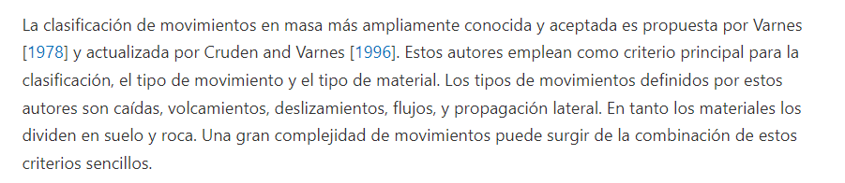

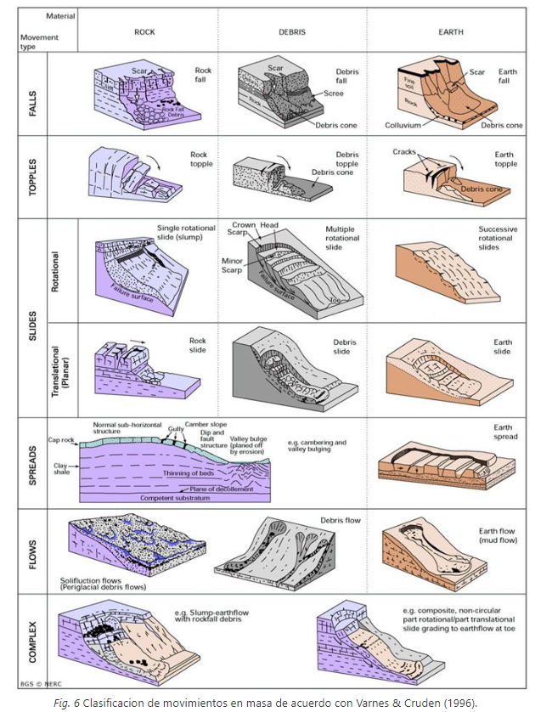

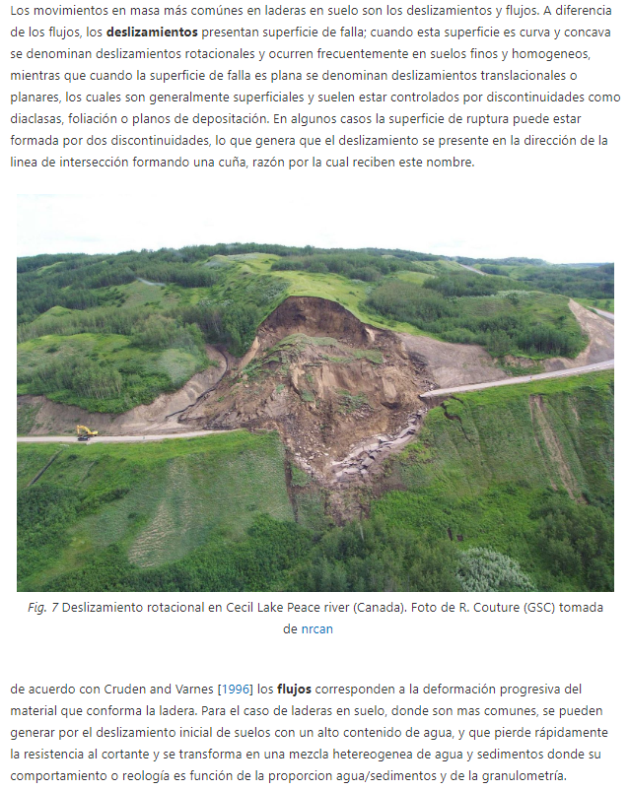

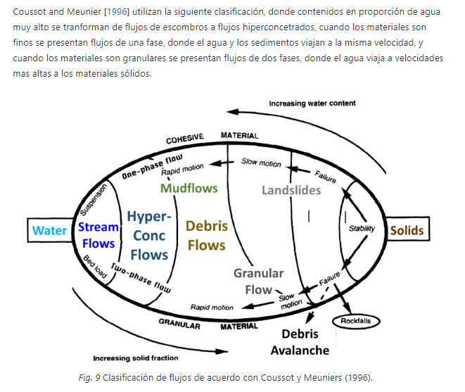

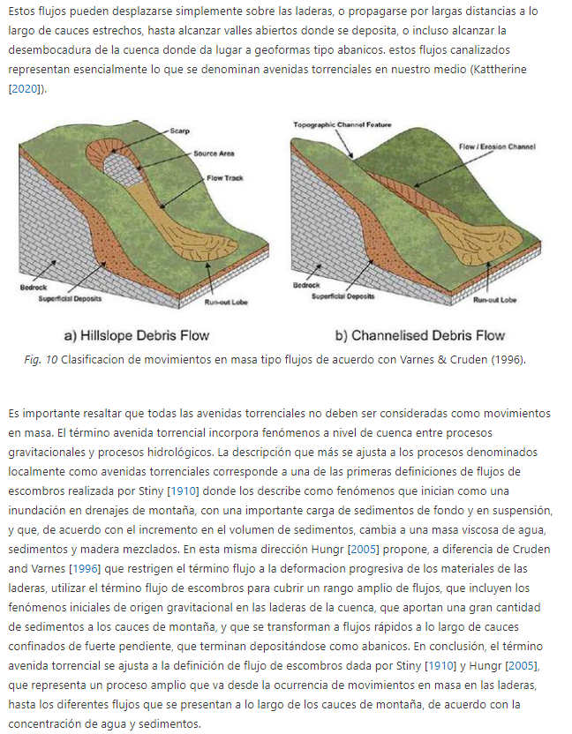

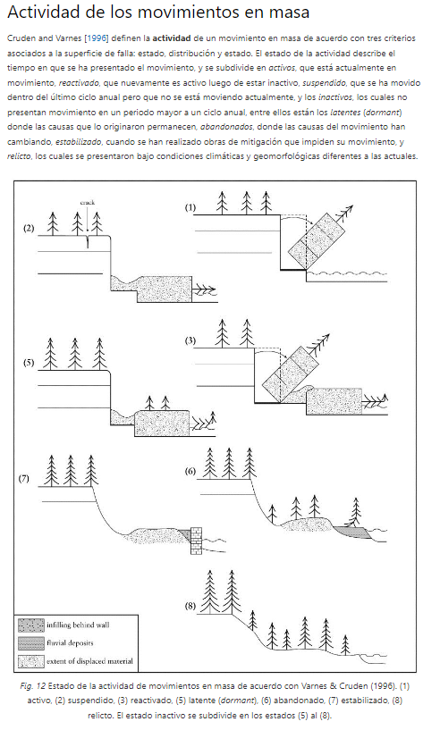

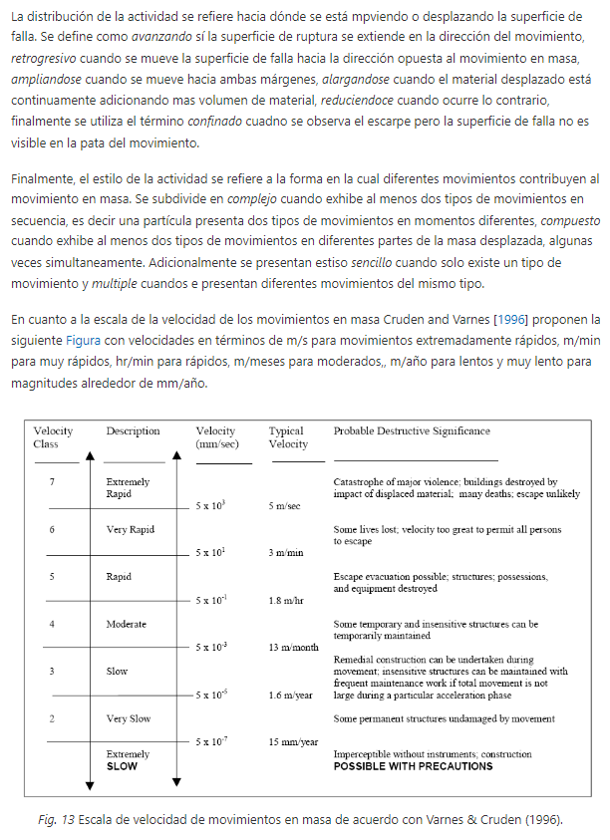

*Intensidad vs Magnitud*

Dos elementos importantes en amenazas naturales son la magnitud e intensidad de los fenómenos. Para el caso de los movimientos en masa la intensidad de un evento se refiere a parámetros relacionados con el poder destructivo, tales como la velocidad o el desplazamiento total; mientras que la magnitud de los movimientos en masa hace referencia a la medida del tamaño del evento, tal como el volumen o el área.

Referencias

[1] Philippe Coussot and Maurice Meunier. Recognition, classification and mechanical description of debris flows. Earth-Science Reviews, 40:209–227, 1996. doi:10.1016/0012-8252(95)00065-8.

[2] (1,2,3,4,5,6) David Cruden and D Varnes. Cruden,d.m., varnes, d.j., 1996, landslide types and processes, special report , transportation research board, national academy of sciences, 247:36-75. Special Report - National Research Council, Transportation Research Board, 247:76, 1996.

[3] (1,2) Oldrich Hungr. Classificaction and terminology. Springer, 2005.

[4] JH Hutchinson. Morphological and geotechnical parameters of landslides in relation to geology and hydrogeology, landslides. Proceedings of the fifth international symposium on, 1988.

[5] Aristizábal Edier Arango Carmona María Isabel García López Ingrid Kattherine. Definición y clasificación de las avenidas torrenciales y su impacto en los andes colombianos. Cuadernos de Geografía: Revista Colombiana de Geografía, pages 242–258, 2020. doi:10.15446/rcdg.v29n1.72612.

[6] Crozier M.J Glade, T. A review of scale dependency in landslide hazard and risk analysis. Landslide Hazard and Risk, In: Glade,:75–138, 2005.

[7] M. Popescu. A suggested method for reporting landslide causes. Bull IAEG, 50:71–74, 1994.

[8] Adrian E. Scheidegger. Tectonic predesign of mass movements, with examples from the chinese himalaya. Geomorphology, 26(1):37–46, 1998. URL: https://www.sciencedirect.com/science/article/pii/S0169555X98000506, doi:https://doi.org/10.1016/S0169-555X(98)00050-6.

[9] (1,2) missing publisher in Stiny1910

[10] Davidj Varnes. Slope movement types and processes. Transportation Research Board Special Report, 1978.

[11] F W Wang, Kyoji Sassa, and Gonghui Wang. Mechanism of a long-runout landslide triggered by the august 1998 heavy rainfall in fukushima prefecture , japan. Engineering Geology, 63:169–185, 2002.

***Susceptibilidad y Amenaza***

Definición de los conceptos de susceptibilidad y amenaza

La susceptibilidad de un terreno a fallar es definida por Brabb [1984] como la tendencia de un deslizamiento a ser generado en el futuro en una área específica. En el mismo sentido, definen susceptibilidad como la posibilidad de que un fenómeno ocurra en un área de acuerdo con las condiciones locales del terreno, y especifican que factores detonantes tales como precipitación o sismicidad no son considerados. Entre tanto, la amenaza se define como la probabilidad de ocurrencia de un fenómeno potencialmente dañino dentro de un periodo de tiempo específico y dentro de un área dada (Varnes et al. [1984]). Concretamente, el término amenaza expresa la probabilidad de ocurrencia de un potencial fenómeno destructivo en espacio y tiempo definidos.

En este sentido, la susceptibilidad es el primer acercamiento hacia la evaluación de la amenaza, debido a que debe explicar la distribución de los deslizamientos de acuerdo con la evolución geomorfológica del terreno (Mather et al. [2002] 2002). El entendimiento de la ocurrencia de deslizamientos corresponde a un proceso comprensivo, donde cada paisaje es caracterizado por una jerarquía de movimientos en masa distribuidos como una secuencia en tiempo y espacio, entendido como susceptibilidad, y descrito por la frecuencia y magnitud incluyendo la duración y secuencia de los eventos del proceso, entendido como amenaza (Brunsden [2002]).

Los términos amenaza y susceptibilidad han sido erróneamente usados como sinónimos. Los mapas de susceptibilidad zonifican el terreno de acuerdo a la favorabilidad a fallar de una ladera, con el propósito de analizar posteriormente los mecanismos detonantes. En tanto, amenaza es la probabilidad de ocurrencia de deslizamientos en áreas susceptibles, y que a diferencia de susceptibilidad involucra frecuencia y magnitud. Esta definición de amenaza considera tiempo y espacio, dos factores que involucran la cuantificación de las causas detonantes.

A la definición de amenaza Reichenbach [1999] le adiciona la inclusión de la magnitud del evento. Por lo tanto, la definición de la amenaza por movimientos en masa incorpora los conceptos de localización, tiempo y magnitud. Como consecuencia, una completa evaluación de la amenaza debe predecir de forma cuantitativa dónde un movimiento en masa ocurrirá, cuándo o qué tan frecuente será su ocurrencia, y qué tan grande será el evento.

Considerando estos tres elementos, la probabilidad de amenaza por movimientos en masa en un área dada puede ser obtenida a partir de la probabilidad espacial (), que señala la probabilidad espacial relativa de ocurrencia de un movimiento en masa; de la probabilidad temporal (), que señala la probabilidad de ocurrencia de un factor detonante que genera movimientos en masa; y de la probabilidad de magnitud (), que señala la probabilidad que un movimiento en masa pueda ser de un cierto tamaño. La amenaza (H) entonces puede ser calculada asumiendo independencia entre las tres probabilidades utilizando la siguiente ecuación:

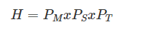

*Metodologías para la evaluación y zonificación de la susceptibildiad y/o amenaza*

Existen en la literatura múltiples métodos para evaluar la susceptibilidad o amenaza por movimientos en masa, los cuales pueden ser divididos en cuantitativos y cualitativos (Fell et al. [2008]; Aleotti and Chowdhury [1999]; Carrara [1983]; Reichenbach [1999]; van Westen et al. [2006]).

Los métodos cualitativos utilizan técnicas de cartografía geomorfológica y álgebra de mapas, mediante la asignación de pesos relativos de las variables que influyen en la ocurrencia de movimientos en masa. Es decir, se basan en el conocimiento o criterio de algún experto en el tema y, por lo tanto, son altamente subjetivos (Barredol et al. [2000]; Westen et al. [2003]).

Los métodos cuantitativos pueden ser clasificados en métodos basados en datos o estadísticos, y métodos con base física, o también conocidos como métodos determinísticos o probabilísticos (Cordoba et al. [2020]). Los métodos con base física, en general, utilizan modelos geotécnicos acoplados con modelos hidrológicos, dando como resultado un factor de seguridad o probabilidades de ocurrencia. Su principal desventaja es que necesitan información geotécnica detallada, por lo que no son recomendables para grandes escalas (Borga et al. [1998]; Sorbino et al. [2010]). Los métodos basados en datos tratan de explicar la relación entre factores de inestabilidad conocidos y la distribución pasada y presente de movimientos en masa, estableciendo relaciones entre variables explicativas (pendiente, geología, aspecto, etc.) y una variable dependiente (ocurrencia de movimientos en masa). Sin embargo, los métodos estadísticos más utilizados en los últimos años hacen asunciones estadísticas sobre la distribución de los datos, lo que los convierte en modelos paramétricos que consideran funciones lineales. Como parte de los métodos estadísticos, en los últimos años se han desarrollado aceleradamente técnicas de Inteligencia Artificial (IA), entre las cuales destaca el Aprendizaje Automático (ML por sus siglas en inglés, Machine Learning) que se caracteriza por ser una amplia colección de algoritmos utilizados para crear modelos que aprendan de los datos históricos, con el objetivo de hacer predicciones o conocer las relaciones que pueden existir entre variables de entrada y salida (ocurrencia de un evento); estos modelos tienen varias ventajas, tales como no hacer ninguna asunción estadística de los datos, considerar que no existe linealidad entre las variables y permitir el uso de un amplio tipo de variables (Aristizábal [2021]).

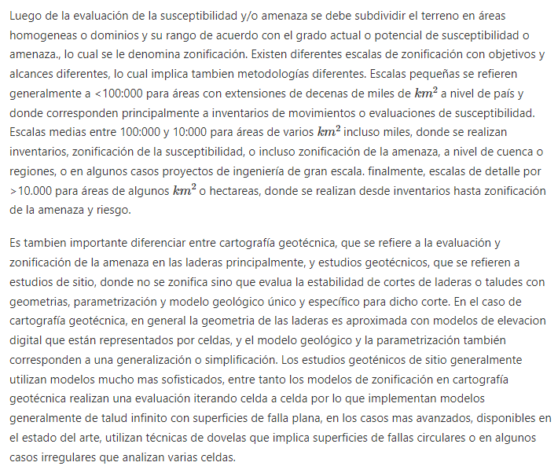

*Unidad morfodinámica independiente*

Entre las fases iniciales para un estudios de evalaución y zonificación de la susceptibilidad y/o amenaza por movimientos en masa se debe establecer el área de influencia del territorio a incorporar en el estudio. Un concepto importante que permite definir dicha área fue propuesto originalmente por el Prof. Chica [1989], y denominado Unidad Morfodinámica Independiente (UMI). Definidad como la unidad del territorio que enmarca la ladera de interés y que presenta un comportamiento independiente de las unidades adyacentes. Se considera que cualquier proceso morfodinámico que se presente en el exterior no afecta su interior e igualmente, cualquier proceso que se presente en el interior no afecta las unidades adyacentes. No existe un procedimiento estandar para la delimitación de la UMI, es un procedimiento heurístico, por lo tanto subjetivo, y que sus bordes coinciden generalmente por divisorias de aguas, drenjes o geoformas. Inicialmente el ejericicio para la definición de la UMI debe establecer el tipo de movimiento en masa a analizar, un criterio fundamental es la propagación del evento, la cual puede afectar áreas distanciadas cientos de kilómetros desde su origen, es diferente la UMI para eventos tipo flujos que para movimientos en masa tipo volcamiento.

*Unidad de mapeo o análisis*

Adicional a definir el área de influencia, es necesario además esatblecer la unida de mapeo del terreno, la cual define la unidad mínima de análisis. Esta unidad representa el dominio que maximiza la homogeneidad interna y la hetereogeneidad entre las unidades. Se refiere a la porción del terreno que contiene un grupo de condiciones del terreno que difiere de las unidades adyacentes a lo largo de límites definidos (Hansen [1984]).

Existen diferentes unidades de mapeo, sin embargo las mas extendidas son unidad de condiciones únicas (UCU), unidad de ladera o celdas regulares. La unidad que menos se ajusta a la definición es precisamente la mas utilizada, celdas regulares, ya que favorece el manejo matemático y computacional durante la evaluación y zonificación. Las celdas regulares componen los mapas tipo raster por lo tanto desde el punto de vista computacional es mucho mas facil representar las variables como celdas regulares tipo raster. Y desde el punto de vista matemático, las variables representadas como celdas regulares corresponden a matrices, lo cual permite implementar algebra lineal, y por lo tanto técnicas estadísticas y de programación, que en otro caso serían demasiado complejas probablemente. Comos e mencionaba anteriormente, la desventaja de las celdas regulares se refiere a que precisamente no corresponden a bordes naturales o dominios que enmarquen condiciones especiales o únicas. Simplemente son celdas de tamaños establecidos que segmentan el terreno sin ningún criterio físico.

A diferencia la unidad de análisis tipo UCU o unidad de ladera si implica la segmentacion del terreno de acuerdo con criterios físicos. En el caso de la UCU corresponde a las combinaciones únicas resultado del álgebra de mapas de las variables a utilizar. En el caso de las unidades de ladera corresponden a la definición de ladera, es decir la unidad mínima del terreno con una superficie inclinada homogenea separada por cambios de pendiente.

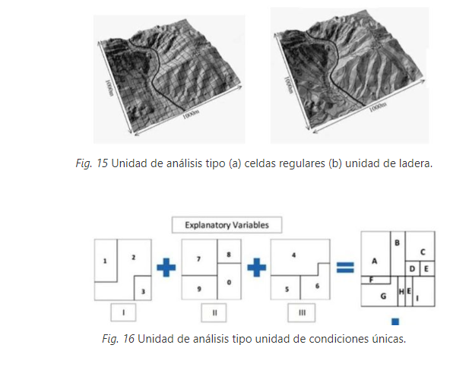

Procedimiento

Para la evaluación y zonificación de la susceptibilidad por movimientos en masa Guzzetti [2002] recomienda la ejecución de cinco pasos:

(i) la identificación y mapeo de los movimientos en masa en el área de estudio,

(ii) la identificación y mapeo de los factores condicionantes que están directa o indirectamente correlacionados con la ocurrencia,

(iii) la estimación de la contribución relativa de cada factor condicionante en la ocurrencia de los movimientos en masa,

(iv) la zonificación del terreno en dominios con diferentes niveles de susceptibilidad,

(v) evaluación del desempeño del modelo y su capacidad de predicción.

Referencias

[1] Pietro Aleotti and Robin Chowdhury. Landslide hazard assessment: summary review and new perspectives. Bulletin of Engineering Geology and the Environment, 58:21–44, 1999. doi:10.1007/s100640050066.

[2] Juan Pablo Ospina-Gutiérrez Edier Aristizábal. Aplicación de inteligencia artificial y técnicas de aprendizaje automático para la evaluación de la susceptibilidad por movimientos en masa. REVISTA MEXICANA DE CIENCIAS GEOLÓGICAS, 38:43–54, 2021. doi:http://dx.doi.org/10.22201/cgeo.20072902e.2021.1.1605.

[3] Jose I Barredol, Annetty Benavidesz, Javier Hervhl, and Cees J van Westen. Comparing heuristic landslide hazard assessment techniques using gis in the tirajana basin, gran canaria island, spain. ITC, 2000.

[4] M. Borga, G. Dalla Fontana, D. Da Ros, and L. Marchi. Shallow landslide hazard assessment using a physically based model and digital elevation data. Environmental Geology, 35:81–88, 1998. doi:10.1007/s002540050295.

[5] E. Brabb. Innovative approaches for landslide hazard evaluation. IV International Symposium on Landslides, Toronto, pages 307–323, 1984. doi:.

[6] Denys Brunsden. Introduction to the fifth glossop lecture. Quarterly Journal of Engineering Geology and Hydrogeology, 35:100–100, May 2002.

[7] Alberto Carrara. Multivariate models for landslide hazard evaluation. Journal of the International Association for Mathematical Geology, 15:403–426, 6 1983. doi:10.1007/BF01031290.

[8] A. Chica. Apuntes de geotecnia. cursos de geotecnia y prácticas geotécnicas, Facultad Nacional de Minas, :, 1989.

[9] Johnnatan Palacio Cordoba, Martin Mergili, and Edier Aristizábal. Probabilistic landslide susceptibility analysis in tropical mountainous terrain using the physically based r.slope.stability model. Natural Hazards and Earth System Sciences, 20:815–829, 2020. doi:10.5194/nhess-20-815-2020.

[10] Robin Fell, Jordi Corominas, Christophe Bonnard, Leonardo Cascini, Eric Leroi, and William Z. Savage. Guidelines for landslide susceptibility, hazard and risk zoning for land-use planning. Engineering Geology, 102:99–111, 12 2008. doi:10.1016/j.enggeo.2008.03.014.

[11] Fausto Guzzetti. Landslide hazard assessment and risk evaluation: limits and prospectives. Proceedings of the 4th EGS Plinius Conference, 2002.

[12] A. Hansen. Engineering geomorphology: the applica-tion of an evolutionary model to hong kong’s terrain. Zeitschrift fur Geomorphologie, N F Supplementband, 51:39–50, 1984.

[13] A. E. Mather, M. Stokes, and J. S. Griffiths. Quaternary landscape evolution: a framework for understanding contemporary erosion, southeast spain. Land Degradation and Development, 13:89–109, 3 2002. doi:10.1002/ldr.484.

[14] (1,2) Fausto Guzzetti Alberto Carrara Mauro Cardinali Paola Reichenbach. Landslide hazard evaluation: a review of current techniques and their application in a multi-scale study, central italy. Geomorphology, 31:181–216, 1999.

[15] Giuseppe Sorbino, Carlo Sica, and Leonardo Cascini. Susceptibility analysis of shallow landslides source areas using physically based models. Natural Hazards, 53:313–332, 5 2010. doi:10.1007/s11069-009-9431-y.

[16] Yannick Thiery, Monique Terrier, Bastien Colas, Mathieu Fressard, Olivier Maquaire, Gilles Grandjean, and Sébastien Gourdier. Improvement of landslide hazard assessments for regulatory zoning in france: state–of–the-art perspectives and considerations. International Journal of Disaster Risk Reduction, 47:101562, 2020. URL: https://www.sciencedirect.com/science/article/pii/S2212420919313494, doi:https://doi.org/10.1016/j.ijdrr.2020.101562.

[17] C. J. van Westen, T. W.J. van Asch, and R. Soeters. Landslide hazard and risk zonation - why is it still so difficult? Bulletin of Engineering Geology and the Environment, 65:167–184, 5 2006. doi:10.1007/s10064-005-0023-0.

[18] David J. Varnes, Unesco., and International Association of Engineering Geology. Landslide hazard zonation : a review of principles and practice / David J. Varnes and the International Association of Engineering Geology, Commission on Landslides and Other Mass Movements on Slopes. Unesco Paris, 1984. ISBN 9231018957.

[19] C J Van Westen, N Rengers, and R Soeters. Use of geomorphological information in indirect landslide susceptibility assessment. Natural Hazards, 30:399–419, 2003.

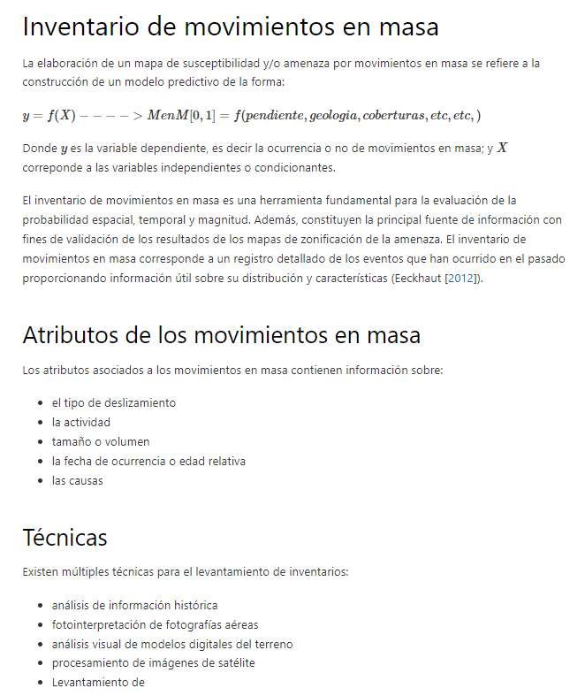

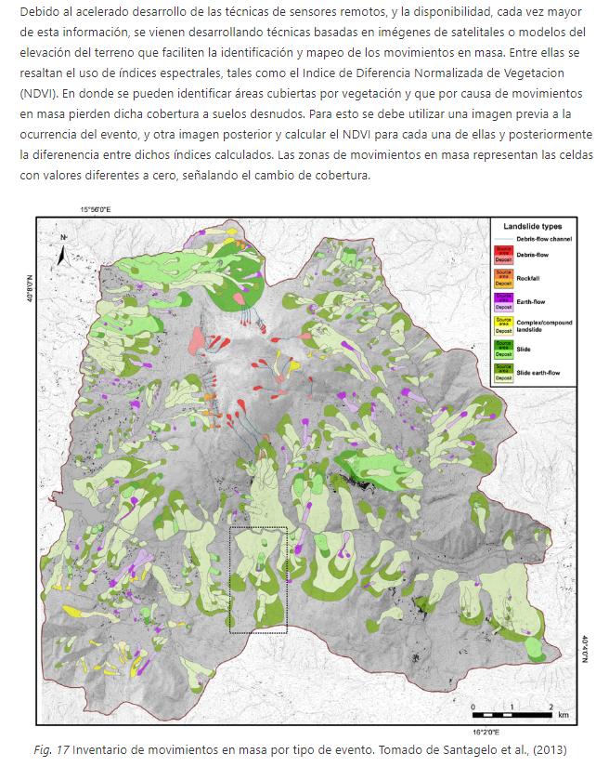

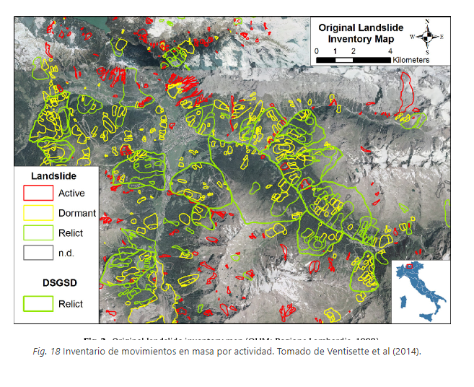

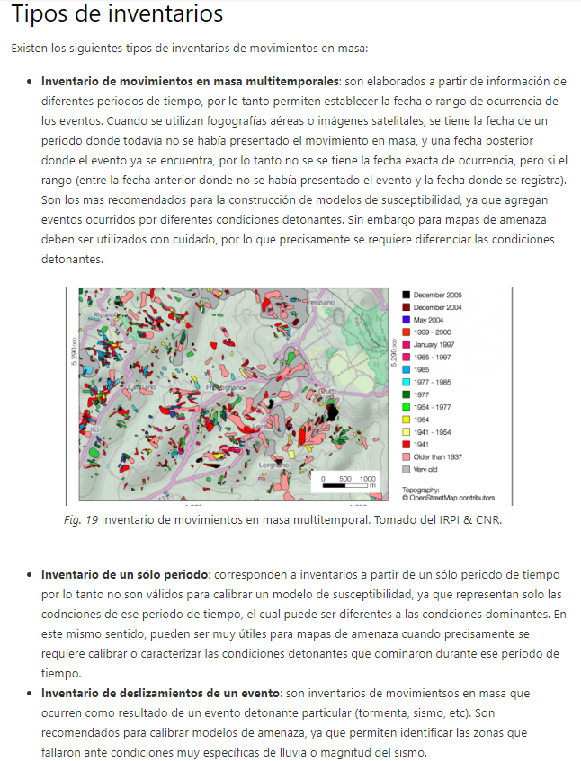

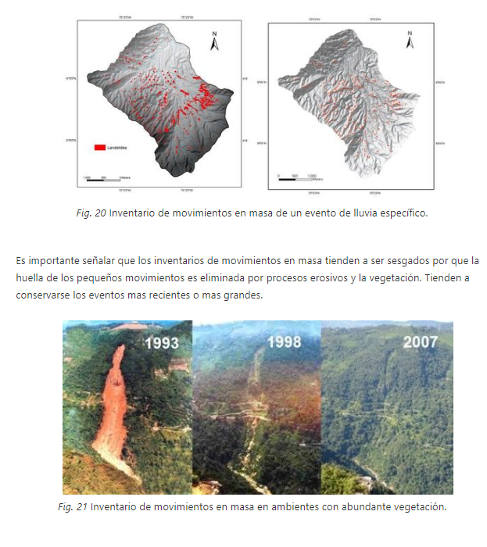

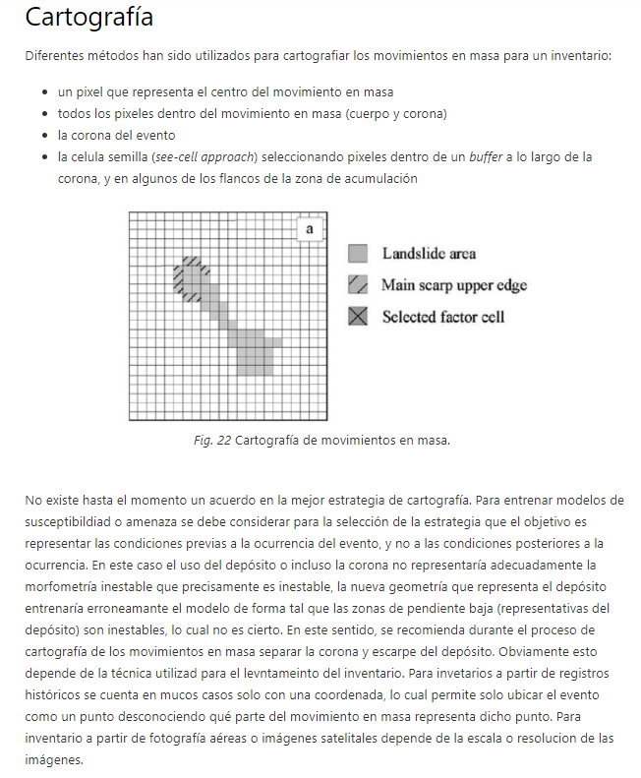



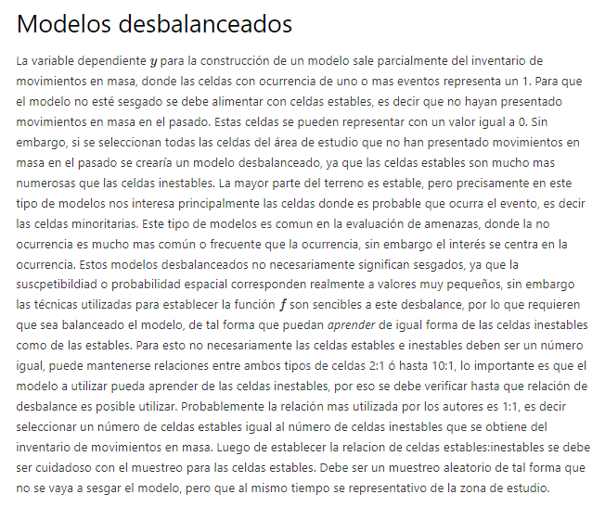

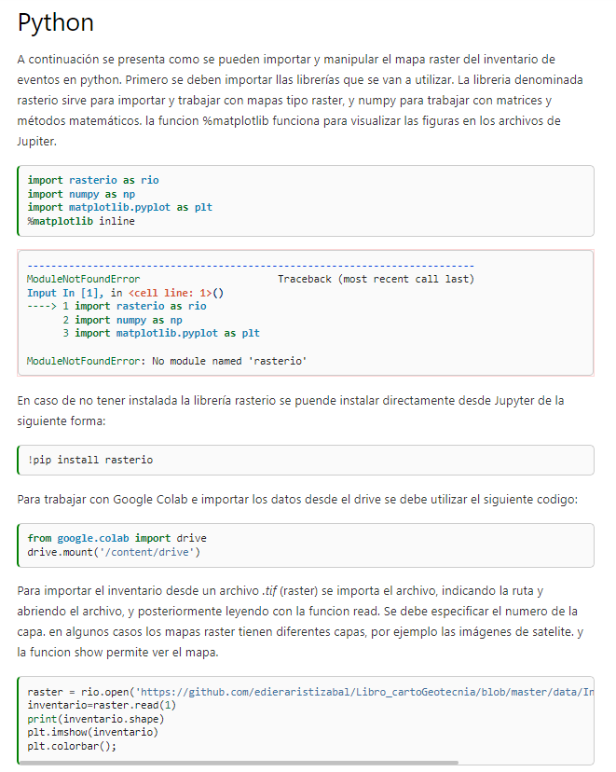

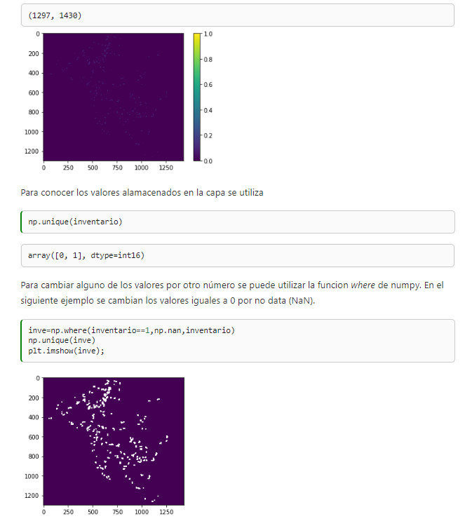

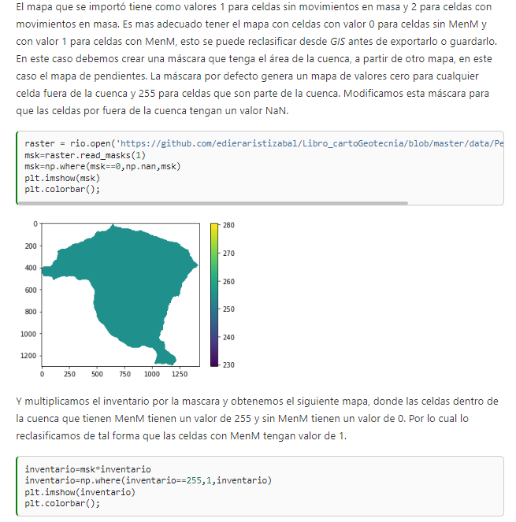

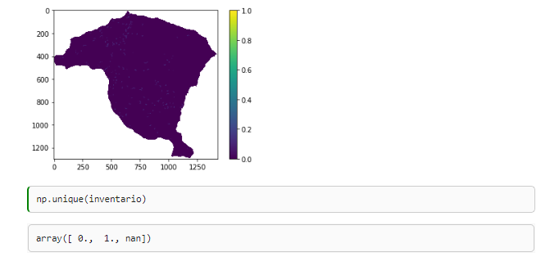

Referencias

[1] Javier Eeckhaut, Miet Van Den ; Hervás. Landslide inventories in europe and policy recommendations for their interoperability and harmonization a jrc contribution to the eu-fp7 safeland project. http://eusoils.jrc.ec.europa.eu/library/themes/Landslides/, 2012. doi:10.2788/75587.

Clase

Clase 19/10/2022

Preparación de datos

Se parte de la información que hay, se trata de bajar la escala a la escala requerida, por ejemplo: en un mapa geológico se pueden foto interpretar para detectar depósitos recientes, contactos, etc.

01/11/2022

VARIABLES CONDICIONANTES

Suelos de grano fino no tienden a desarrollar presiones de poros positivas y la falla ocurre generalmente por pérdida de succión.

Es conocido que la vegetación influencia la estabilidad de las laderas en dos formas esencialmente: (i) removiendo la humedad del suelo por evapotranspiración; y (ii) generando cohesión por las raíces en el manto del suelo (Sidle & Ochiai, 2006). El primero de ellos no se considera particularmente importante en regiones para movimientos en masa superficiales que se generan en periodos lluviosos, excepto posiblemente en los trópicos y subtrópicos donde la evapotranspiración es alta durante todo el año. Las raíces, por su parte, son reconocidas como un factor más importante en la estabilidad de las vertientes, las cuales pueden responder a la fuerza de corte en tres diferentes formas: estirándose, deslizándose o rompiéndose (Tosi, 2007). Trabajos de laboratorio recientes han arrojado resultados interesantes que demuestran que el efecto de las raíces afecta significativamente la cohesión pero no el ángulo de fricción (Normaniza et al., 2008) y que el pico adicional de la resistencia al cortante que genera las raíces se incrementa notablemente con el incremento del contenido de humedad (Chia-Cheng & Chih-Feng, 2008).

Con respecto a la morfometría de las laderas, diferentes autores han estudiado el comportamiento hidrológico de un punto dado en una cuenca considerando la pendiente y morfología. A partir de los trabajos de Montgomery & Dietrich (1994) y Montgomery et al. (1998) se ha demostrado que los movimientos en masa superficiales están fuertemente controlados por la topografía superficial, la cual afecta la convergencia del flujo sub-superficial, incrementando la saturación de suelo (Guimaraes et al., 2003; Pellenq et al., 2003; Rosso et al., 2006; Fernandes et al., 2004). Dichos estudios se fundamentan en que bajo un estado hidráulico estático, los flujos de agua subsuperficial están directamente relacionados con el denominado índice topográfico, el cual refleja la tendencia del agua a acumularse en cualquier punto en la cuenca (en términos de Ac) y la tendencia de las fuerzas gravitacionales de mover el agua hacia abajo (expresado en términos de tanβ como un gradiente hidráulico aproximado) (Quinn et al., 1991). Sin embargo no solo la pendiente, sino la forma de ésta (concavidad y convexidad) son factores que controlan la ocurrencia de los movimientos superficiales (Talebi et al., 2008; Borga et al., 2002; Iida, 1999). En la literatura se consideran tres vertientes hidro-geomorfológicas básicas útiles para evaluar la estabilidad (1) divergentes; (2) planas; y (3) convergentes. En las laderas divergentes o de forma convexa el flujo sub-superficial es disperso, lo que permite que un nivel freático colgado sea poco común y las presiones de poros sean más bajas que en laderas con otras geoformas (Berne et al., 2005; Sidle & Ochiai, 2006). Específicamente la curvatura del perfil (cóncavo, recto, y convexo) controla el cambio de la velocidad del flujo de masa de agua hacia abajo de la ladera, en tanto el plano de curvatura (convergente, paralelo y divergente) define la convergencia topográfica, la cual es un control importante de la concentración del flujo sub-superficial. Los perfiles convexos son generalmente más estables que perfiles cóncavos o planos, en cuanto a los planos de curvatura la estabilidad incrementa cuando el plano cambia de convergente a divergente, especialmente para perfiles convexos (Talebi et al., 2008). En general los autores acuerdan que los controles topográficos del flujo sub-superficial afectan los patrones de humedad en el largo plazo dentro de una cuenca y determinan la cabeza de presión anterior al inicio de una tormenta.

